1.試將Java SE練習題的骰子作業，以JavaSrcipt的方式產生網頁。

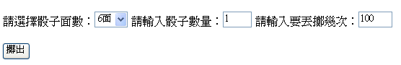

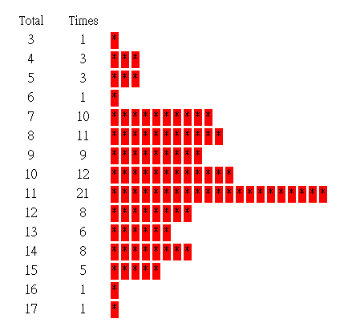

範例畫面僅供參考。

2.試將Java SE練習題的日曆作業，以JavaSrcipt的方式產生網頁。

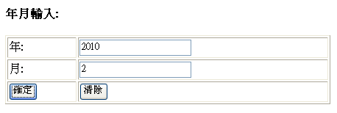

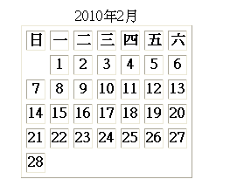

範例畫面僅供參考。